Государственное областное бюджетное общеобразовательное учреждение «Адаптированная школа – интернат №10»

Творческий проект

Юбка моей мечты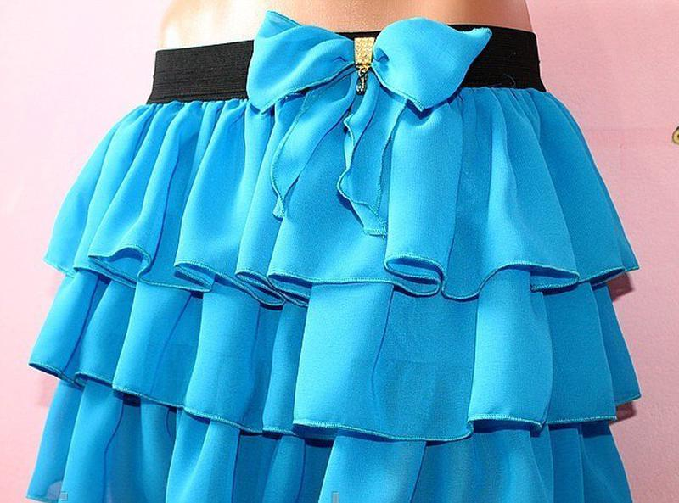

Выполнила - Афанасьева Алёна 9 класс
Консультант- Наумова Галина Васильевна
учитель технологии

Г. Чудово 2020

Содержание

1. Обоснование темы проекта.

2.Дизайн- анализ проектируемого изделия.

3.Конструирование и моделирование.

4. Выбор материалов, предварительный расчет себестоимости изделия.

5. Изготовление модели.

5.1. Раскрой.
5.2. Технологическая последовательность изготовления.

6. Расчет полной себестоимости изделия.

7. Самоанализ.

8.Список используемой литературы.

Литература
Обоснование проекта
Итоги проекта

Изделие -юбка
Дизай-анализ

Самоанализ изделия Дизай-анализ

Экономическое
обоснование конструирование и моделирование
Раскрой
Технологическая карта выбор и расчёт расхода
материалов

1. Обоснование темы проекта.

Какая юная девушка не любит красиво одеваться, иметь в своём гардеробе много разнообразной одежды?
Красивая одежда – одна из составляющих уверенности в себе, без которой в жизни не обойтись. Мода может меняться, с ней меняются силуэт одежды, её крой, ткань. В моду входят различные изделия: брюки, джинсы, платья, сарафаны, юбки. Юбка, как символ женственности модна во все времена и не исчезнет никогда, по крайней мере до тех пор, пока ценится женственность.
Каждый раз, надевая юбки различного фасона, представляешь себя то девушкой из офиса (прямая юбка), то в кругу друзей на дискотеке (клиньевая юбка). Мне очень нравятся юбки из лёгких воздушных тканей.
Именно поэтому темой моего проекта является изготовление юбки моей мечты.

2. Дизайн – анализ изделия.

Какой я вижу мою будущую юбку:
а) нарядную, соответствующее современному направлению моды;
б) качественно изготовлена с применением современных материалов и методов обработки, возникающие дефекты должны быть устранены в процессе работы над изделием;
в) хорошо «сидит» на моей фигуре, подчеркивая достоинства и скрывая ее недостатки;
г) доступна по себестоимости;
е) входящую в состав коллекции моделей моего гардероба.

Работу над своим проектом начну с просмотра моделей юбок на сайтах интернета, обращаю внимание на юбки героинь любимых сериалов. Анализируя модели, я пришла к выводу, что при разработке эскиза юбки необходимо учитывать следующие факторы: форму, зрительные восприятие, рисунок, цветовое сочетание и у меня возникла следующая идея:

Модель. Молодежное юбка прямого силуэта с заниженной линией талии. Юбка без застёжки, держится на фигуре за счёт широкого поясе на резинке. На переднее и заднее полотнища настрочены воланы в три ряда. Изделие изготовлено из лёгкого шифона. Юбка выполнена в романтическом стиле и можно использовать в качестве нарядной одежды.

Я занимаюсь на уроках швейного дела, участвую в показе моделей, принимаю участие в творческих выставках и моя юбка, я надеюсь, займет достойное место в моей коллекции. Кроме этого я смогу надеть свою юбку на школьный праздник.

«-Что же из этого следует? – Следует жить,
Шить сарафаны и легкие платья из ситца.
- Вы полагаете, все это будет носиться?
-Я полагаю, что все это следует шить».
Ю. Левитанский

Швейное оборудование и инструментарий, которые необходимы для изготовления юбки, имеются в нашей школьной мастерской. Ткань и нитки я приобрету после изготовления выкройки, когда определю точный расход материалов.

3. Конструирование и моделирование.

Выкройку для юбки я пересняла из журнала «ВURDA». Согласно моим измерениям фигуры мне подойдет размер – 36. Точно такой юбки в журнале я не нашла, поэтому я воспользуюсь выкройкой платья, низ которого имеет тот покрой, который мне нужен.

Определение расхода ткани при ширине 150 см.:
Переднее и заднее полотнище– верх и подкладка: 0,5 м.+0.5м.
Шесть воланов юбки: 1,5 м.
С припусками на швы расход ткани составит 2,5 метра, эластичная тесьма -1,5м., швейные нитки № 35-3 катушки.

4. Выбор материалов и предварительный расчет себестоимости изделия.

Для моей модели подходит материал, который хорошо держит форму и в тоже время создаёт лёгкий изящный объем. Я остановила свой выбор на синтетическом шифоне для верха юбки и подкладки, стоимость которых меня устроила.
Ткани определённого цвета я приобрела в магазине Эконом-ткани, там же купила и прикладные материалы.

Наименование материала | Цена | Расход | Всего
шифон | 200 руб. | 2,5 м. | 500 руб.
Нитки швейные | 20 руб. | 3 шт.. | 60 руб.
Тесьма эластичная | 20руб. | 1,5м. | 30 руб.
Итого: 590 руб.
Ориентировочная стоимость моей юбки – 590 рублей. В магазинах готовой одежды подобная юбка стоила бы примерно 1000 рублей. Стоит потрудиться для реализации своей мечты.

5. Изготовление модели.
« Глаза боятся, а руки делают».

5.1. Раскрой изделия.
«Семь раз отмерь, один раз отрежь».

Пересняла выкройку через кальку, подготовила ткань к раскрою (декатировку ткани исключу, так как ткань синтетическая и после стирки её длина останется прежней) разложила детали на ткани, согласно планам раскладки.
Из шифона голубого цвета (ширина ткани 150 см.):

юбка
1.Переднее полотнище -1 деталь.
2.Заднее полотнище - 1 деталь.
3.Верхний волан -2 детали.
4.Средний волан - 2 детали.
5.Нижний волан - 2 детали.

Подкладка
1.Переднее полотнище - 1 деталь
2.Заднее полотнище – 1 деталь

Пояс юбки.
1. 1 деталь шириной 0,12 м., длиной 1,0 м.

5.2 Технологическая последовательность изготовления платья.

Подготовка изделия к примерке. Примерка.

№ п/п | Наименование операции, технические условия  выполнения | Инструменты и приспособления.
1 | Перенести все контурные линии на симметричные детали, наметить линии середины деталей. | игла ручная
2 | Сметать боковые срезы. Приметать воланы.  Длина стежков -1,0 -1,5см. | игла ручная, портновские булавки.
3 | Уточнить ширину и длину изделия. | мел портновский, игла ручная.

Инструкционная карта
на пошив изделия после примерки.

№ | Наименование операции | Технические условия выполнения | Оборудование, инструментарий  .
1 | Обработать нижние срезы воланов и полотнищ юбки и деталей подкладки . | Обметать на спецмашине и выполнить шов вподгибку. | Спецмашина оверлог, швейная машина, утюг, гладильная доска.
2. | Соединить воланы с задним и передним полотнищем юбки. | Стачной шов в заутюжку | Игла ручная , швейная маши- на, утюг, гладильная доска, булавки портновские
3. | Соединить переднее и заднее полотнища юбки по боковым срезам, с одновременным втачиванием воланов по боковым срезам.. | Стачной шов в зазутюжку | Игла ручная ,спецмашина оверлог, стачивающая швейная машина, игла ручная, утюг, гладильная доска.
4. | Соединить подкладку с юккой по верхнему срезу. | Стачной шов | Игла ручная, швейная машина, булавки портновские.
5. | Изготовить притачной пояс, с одновременным вкладыванием эластичной тесьмы. | Стачной шов | Игла ручная, швейная машина, утюг, гладильная доска, булавки портновские, спецмашина оверлог.
6. | Соединить готовый пояс с верхним срезом юбки. | Стачной шов. | Игла ручная, швейная. машина, спецмашина оверлог, утюг, гладильная доска, булавки портновские.
7. | Проверить качество и отутюжить готовое изделие. |  | Утюг, гладильная доска.

6. Расчет полной себестоимости платья.

Полную себестоимость определим по формуле- С = См + Сэ, где См- стоимость материалов (590 руб.); Сэ-затраты на электроэнергию.

Определение затрат на электроэнергию (Сэ)

Виды расходов | Время, час. | Потребляемая мощность, квт/час. | Расход, квт. | Цена 1 квт, руб. | Общие затраты, руб.
Освещение | 20 | 0,15 | 3 | 5.00 | 15.00
Работа швейной машины | 2 | 0,1 | 0,2 | 5.00 | 1.0
Работа утюга | 1 | 0,2 | 0,2 | 5.00 | 1.0

Итого:17 руб.

Определим полную себестоимость

С = 590 + 17 =607 (руб.)
Таким образом стоимость затрат на изготовление моего платья составила 607 рублей 00 копейки. Я думаю это очень маленькая плата за осуществление моей мечты.

7. Самооценка.

Выполненным проектом я осталась довольна. Юбка получилось действительно необычной. Я уверена, что смогу организовать для неё достойный выход. Для формирования целостности образа к модели необходимо добавить блузку-топ. В процессе работы над моделью у меня возникло много новых идей и создать целую коллекцию под названием «Мечты сбываются». Все этапы работы над проектом были для меня интересны и познавательны. Я познакомилась с различными покроями юбок, просмотрела множество журналов мод отечественных и зарубежных, познакомилась с рекомендациями по созданию своего собственного стиля. Освоила технологию обработки воланов, совершенствовала свои навыки и умения по обработке юбки.
В процессе работы были и трудности, например, я обнаружила, что шифон при раскрое сдвигается и сильно осыпается и при утюжке необходимо соблюдать осторожность, внимательно следить за нагревом утюга. Сложности были и при соединении воланов с деталями юбки, при подгонке юбки по фигуре, но учитывая то, что шила на себя, произвела две примерки, а не 1, как указано в последовательности.
Выполненная мною юбка превзошла все мои ожидания. В такой юбке любая девушка будет чувствовать себя, как Золушка в ожидании своего первого бала. Мечтайте, творите, фантазируйте, превращайте свою жизнь в сказку.
Шейте с нами, шейте как мы, шейте лучше нас!
Главное, получила подтверждение тому, что осуществление мечты, дело наших собственных рук. А впереди у меня новые мечты, новые платья: выпускные, вечерние, праздничные и, конечно, свадебные.
«Мечты формируют действительность» Юзеф Бестер.

8. Список используемой литературы.

1. Женщина и ее платье. И. Кононова. Москва. Агенство моды
« ATELIER» « ИНКОМБУК» 2000.

2. История моды. Эндрю Такер. АСТ. Астрель Москва 2003.

3.Современная энциклопедия. Мода и стиль. Аванта+ Москва 2002.

4.Журналы мод «burda» за 2004 год.

5. Учебник для 7 класса специальных (коррекционных) общеобразовательных учреждений 8 вида «Швейное дело».
Г.Б. Картушина
Г.Г. Мозговая

